# TERRITOIRES - Contribuer au développement durable et à la capacité de résilience des territoires

## FAB14 DISTRIBUTED - WEST

La FDL a pris l’initiative de se proposer pour être l’une des 10 “villes-étape” de FAB14, **la 14ème Conférence internationale des Fab Labs**, l’événement mondial des makers, durant deux jours (14 et 15 juillet). Ainsi, une XX de personnes ont pu assister à des conférences, ateliers, expositions et rencontres sur deux thèmes : **Make ecology et Health & Solidarity**.

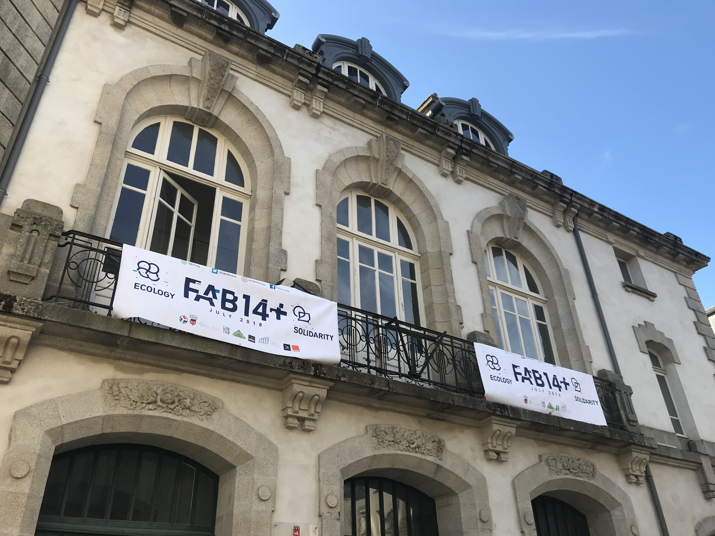{: width="600px"}

**22 conférences et 11 ateliers** se sont déroulés dans 3 lieux en centre-ville. Au total, **73 makers de 10 nationalités** et **37 bénévoles** ont accueilli à La FDL **500 personnes**.

300 repas chauds ont été servis tout au long du weekend.

Bouquet final, du 16 au 22 juillet : les makers ont continué leurs échanges à Toulouse. Au-delà de ces 2 jours à Auray, l’intérêt de FAB14 a résidé dans la création de synergies entre les fablabs du Grand Ouest et des fablabs étrangers.

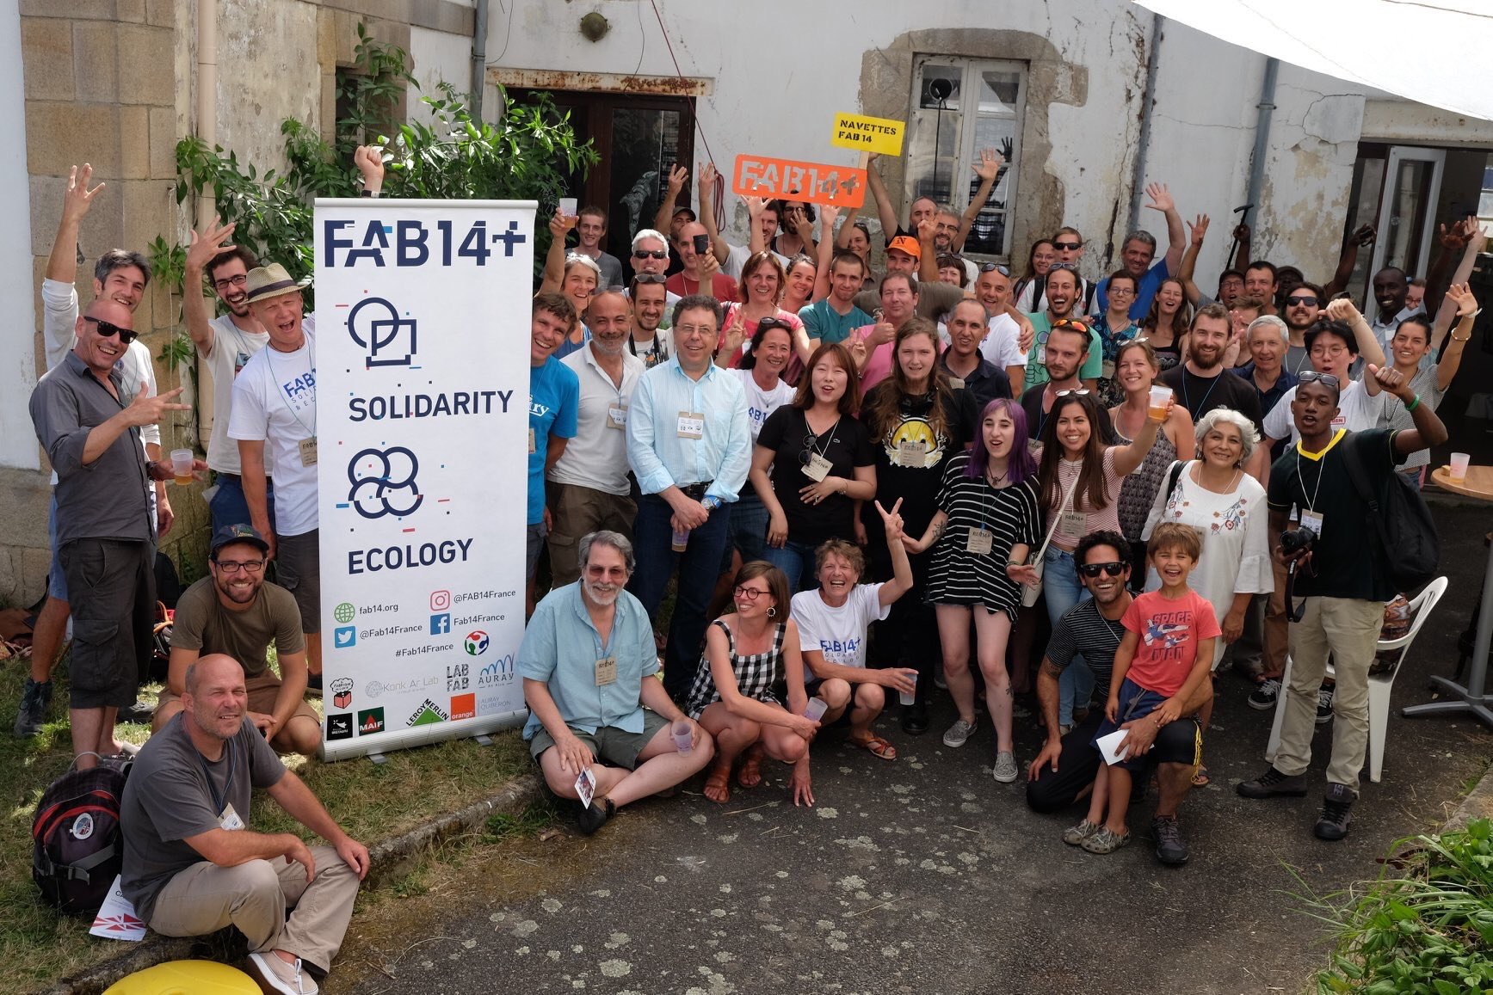{: width="600px"}

## Evènements extérieurs

Concernant le **grand public**, nous avons participé à **divers événements extérieurs :**

### Forum des associations

Comme chaque année en septembre, nous avons participé au **Forum des associations** organisé par la ville d’Auray. Cet événement assez prisé par les habitants de notre communauté de communes a regroupé en 2018 une centaine d’associations alréennes.

### Herbes Folles à St Nolff le samedi 23 février

La Sandbox y a été présentée à la demande de Clim'Actions, et y a connu un grand succès auprès du public.

### MIBS Day

Les 20-21 janvier, lors d’un évènement de *Makers*, « le MIBS DAY » à Quiberon, nous avons animé des stands de démonstrations et des ateliers d’activités collaboratives.

### Récréa'Bric

Des stands de démonstration pour des événements extérieurs autres que « maker » : Récréa’bric à Saint-Anne d’Auray le 30 mars,

### JEMA

JEMA (Journées Européennes des Métiers d’Art) à l’Argonaute, du 5 au 7 avril 2019

## Install Party et Repair Café

Nous avons organisé des ateliers gratuits ouverts au public :

* une «Install party» pour le téléchargement de packs de logiciels libres à la demande des particuliers, le samedi 13 octobre avec notre ex-partenaire Rhizome. Fondée en 2003, l'association Rhizomes a œuvré jusqu'au 31 décembre 2018 dans le Morbihan à la promotion des Logiciels Libres.
* le samedi 16 mars 2019, un Repair Café, « samedideréparer » et pour la 1ère édition « Samedideredesiner », où il s’agit de réparer ou relooker plutôt que de jeter pour lutter contre l'obsolescence (programmée ou non) des appareils usuels et ainsi, limiter les déchets.

## Openstreetmap

Antoine nous a rejoint avec des compétences en code et en plateforme collaborative de cartographie. C’est un terrain de jeu qui s’ouvre pour tout enfant et adulte qui souhaite découvrir facilement l’intérêt de la cartographie, sur la base de la base de données cartographique contributive OpenStreetMap. Une première OpenStreetMap party a été organisée.

## Répartition des nos adhérents

Inscrite dans le pays d'Auray, la FABrique du Loch compte de nombreux adhérents de Vannes à Lorient jusqu'au delà de la France métropole.

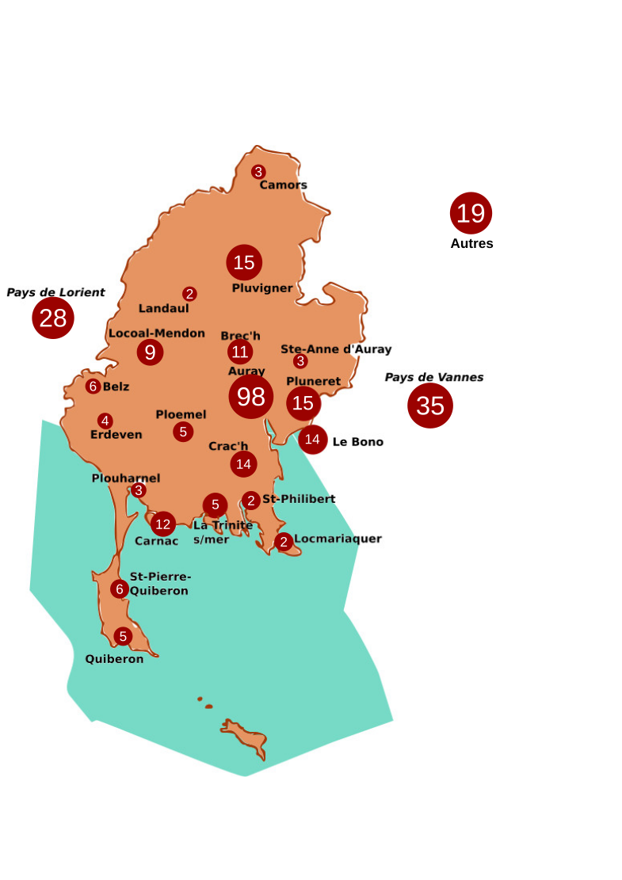

carto